

**Monitorizarea bătăilor inimii bebelușului dvs. în timpul travaliului**

(denumită și monitorizare fetală)

**Ce este monitorizarea ritmului cardiac fetal?**

Majoritatea bebelușilor trec prin travaliu și se nasc fără probleme. Unii bebeluși pot dezvolta dificultăți în timpul travaliului, care pot fi identificate prin intermediul monitorizării bătăilor inimii acestora.

Informațiile obținute în urma monitorizării bătăilor inimii bebelușului dvs. vor fi utilizate împreună cu alte informații referitoare la sarcina dvs. (denumite factori de risc). Aceste informații și preferințele dvs. vor fi luate în considerare pentru a vă oferi un plan de îngrijire specific cazului dvs.

**Bătăile inimii bebelușului dvs. pot fi monitorizate în două moduri:**

* Auscultare intermitentă - aceasta se efectuează utilizând un dispozitiv portabil pentru a asculta bătăile inimii bebelușului la intervale regulate.
* Cardiotocograf (CTG) - acesta este un aparat utilizat pentru a înregistra o citire continuă a bătăilor inimii bebelușului și a contracțiilor dvs. În Regatul Unit, aproximativ 60% dintre femei utilizează CTG continuu într-o anumită etapă a travaliului (NICE, 2014).

Metoda recomandată va depinde de modul de îngrijire ales pentru dvs. și va lua în considerare o varietate de factori, inclusiv sarcina dvs., dezvoltarea bebelușului și preferințele dvs.

**Cum se efectuează? în două moduri:**

**Auscultarea intermitentă se poate efectua în două moduri:**

1. Prin utilizarea unui instrument similar unei trompete pentru ureche denumit stetoscop Pinard.

1. Prin utilizarea unui aparat portabil numit Doppler sau Sonicaid. Ambele dispozitive sunt plasate pe abdomenul dvs., iar moașa dvs. va asculta și va număra ritmul bătăilor inimii bebelușului dvs.

Se recomandă ca bătăile inimii bebelușului dvs. să fie ascultate la fiecare 15 minute în prima etapă a

travaliului și la fiecare 5 minute în a doua etapă (împingerea), dar moașa dvs. poate face acest lucru mai frecvent dacă este necesar.

Dacă planificați o naștere la domiciliu sau folosiți serviciile unei maternități, bătăile inimii bebelușului dvs. vor fi monitorizate cu un stetoscop Pinard sau Doppler. Dacă se detectează o problemă, este posibil să vi se recomande monitorizarea fetală continuă, astfel încât moașa sau medicul să poată face o evaluare holistică a stării dvs. și a bebelușului dvs. Acest lucru va însemna un transfer către secția destinată travaliului din cadrul spitalului.

**Monitorizarea electronică continuă a fătului se poate face, de asemenea, în două moduri:**

1. CTG abdominal sau extern - două centuri elastice sunt plasate în jurul abdomenului, ca o curea. O centură va susține un dispozitiv care va înregistra constant bătăile inimii bebelușului. Cealaltă curea va susține un dispozitiv care vă monitorizează contracțiile. Ambele dispozitive sunt conectate la un aparat prin intermediul unui cablu. Acesta are o lungime de aproximativ 1-2 metri.

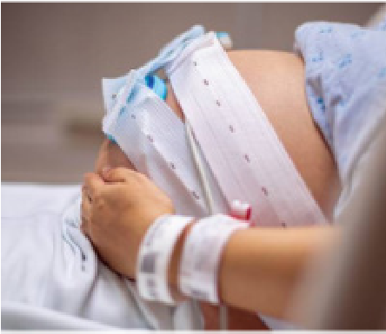

Uneori este posibilă în continuare utilizarea bazinului din secția destinată travaliului, folosind un CTG fără fir. Acest lucru va depinde de situația dvs. individuală și de disponibilitatea echipamentului.

1. A close-up of a baby in the womb

   AI-generated content may be incorrect.Electrod de scalp fetal sau FSE - O curea elastică este plasată în jurul abdomenului pentru a susține un dispozitiv care să vă monitorizeze contracțiile. Un alt dispozitiv, numit electrod de scalp fetal (FSE), este conectat la capul bebelușului dvs. FSE este conectat în timpul unei examinări vaginale și este plasat sub

stratul superficial al pielii bebelușului dvs. Electrodul înregistrează apoi activitatea electrică a bătăilor inimii bebelușului dvs. Aceasta este cunoscută sub numele de electrocardiogramă fetală sau FECG.

Utilizarea unui FSE nu este o activitate de rutină. Poate fi oferit în cazul în care există dificultăți privind monitorizarea bătăilor inimii bebelușului dvs. cu ajutorul dispozitivului abdominal. Electrodul poate capta mai ușor semnalele bătăilor inimii bebelușului, deoarece este conectat direct la bebeluș. Nu provoacă nicio vătămare, deși este posibil să observați o mică zgârietură pe capul bebelușului după naștere. Acest electrod rămâne în poziție până la nașterea copilului.

**De ce am nevoie de monitorizarea ritmului cardiac fetal?**

Este important să înțelegeți cum se descurcă bebelușul dvs. în timpul travaliului, astfel încât moașele și medicii care vă îngrijesc să poată evalua dacă este necesară vreo intervenție. Dacă bebelușul dvs. prezintă probleme, tiparul de ritm cardiac al bebelușului dvs. se modifică de obicei, iar acest lucru ar putea însemna că bebelușul dvs. trebuie să se nască mai repede sau că este posibil să aveți nevoie de medicamente pentru a încetini contracțiile.

Ritmul cardiac al bebelușului dvs. va fi evaluat în mod regulat pe parcursul travaliului.

Cu auscultarea intermitentă, bătăile inimii bebelușului dvs. vor fi verificate la fiecare 15 minute în prima etapă a travaliului și la fiecare 5 minute sau după fiecare contracție în a doua etapă a travaliului.

Cu monitorizarea continuă, bătăile inimii bebelușului dvs. vor fi evaluate la fiecare oră de către două moașe. Aceasta este o evaluare numită „ochi proaspeți” pentru a se asigura că revizuirea CTG este exactă și oferă posibilitatea unei „a doua opinii”. În timpul unei evaluări de tip „ochi proaspeți”, este normal ca o a doua moașă să fie prezentă în camera dvs. și nu este un motiv de îngrijorare. Dacă există preocupări legate de monitorizarea bătăilor inimii bebelușului dvs., acestea vor fi discutate cu dvs., împreună cu orice măsuri recomandate.

Dacă sunteți sănătoasă și ați avut o sarcină cu risc scăzut, atunci metoda recomandată pentru monitorizarea ritmului cardiac fetal este, de obicei, auscultarea intermitentă.

Dacă aveți o problemă de sănătate sau un factor legat de sarcina dvs. care vă expune pe dvs. sau pe bebelușul dvs. la un risc crescut de apariție a complicațiilor în travaliu, atunci metoda recomandată pentru monitorizarea ritmului cardiac fetal este CTG.

**Exemple de factori de risc care recomandă monitorizarea CTG continuă în timpul travaliului includ:**

* Diabet.
* Tensiune arterială crescută sau preeclampsie.
* Vi se administrează o epidurală ca analgezic.
* Ați avut sângerări vaginale semnificative înainte sau în timpul travaliului.
* Ați suferit anterior o operație de cezariană.
* Aveți o sarcină multiplă.
* Se preconizează că bebelușul dvs. va fi mic.
* Bebelușul dvs. are o prezentare pelviană (cu fundul în față).
* Dacă atunci când vi se rupe apa, aceasta nu are o culoare clară.
* Dacă moașa care utilizează auscultarea intermitentă detectează o problemă.

**Care sunt riscurile monitorizării riscului cardiac**

**fetal?**

* Conectarea la monitorul CTG pentru monitorizare continuă vă poate limita opțiunile de mișcare, însă veți putea adopta o varietate de poziții, cum ar fi statul în picioare, utilizarea mingii de naștere, ghemuirea și îngenuncherea. Nu veți fi obligată să stați în pat.
* Uneori, monitorizarea CTG poate fi dificil de interpretat, ceea ce poate duce la solicitarea opiniei unor moașe sau medici diferiți, care pot intra în spațiul dvs. de naștere pentru a-l examina.
* Monitorizarea CTG poate fi asociată cu rate mai mari de intervenție chirurgicală pentru suspiciunea de suferință fetală, fiind înregistrată o creștere cu 15% a numărului de nașteri vaginale instrumentale (FIGO 2015). Cu toate acestea, reduce șansele ca bebelușul dvs. să aibă o problemă la naștere și nevoia ca bebelușul dvs. să fie internat în unitatea de îngrijire specială pentru bebeluși.
* Echipa dvs. de îngrijire va lua în considerare o serie de factori, inclusiv preferințele dvs., atunci când va face recomandări. Veți fi informată pe deplin cu privire la ceea ce se întâmplă. Veți fi consultată de un medic sau de o moașă senior (sau de amândoi) dacă există preocupări legate de monitorizarea bebelușului dvs. Vă încurajăm întotdeauna să puneți orice întrebare pe care o aveți pentru a vă asigura că puteți lua o decizie în cunoștință de cauză.

Înțelegerea modului în care bebelușul dvs. face față travaliului ne poate ajuta să vă sprijinim pentru a avea un travaliu și o naștere în siguranță. Aceasta ne poate permite să detectăm modificări timpurii dacă bebelușul dvs. începe să aibă probleme în timpul travaliului.

**Care sunt beneficiile monitorizării riscului cardiac fetal?**

În cazul în care bebelușul dvs. are probleme, moașa și medicul implicați în îngrijirea dvs. vor discuta un plan cu dvs. și veți putea lua o decizie în cunoștință de cauză cu privire la modul în care să acționați în legătură cu orice îngrijorare.

**Ce opțiuni mai există?**

Alegerea de a vă monitoriza bebelușul în timpul travaliului vă aparține în totalitate și vă puteți schimba decizia în orice moment. Puteți alege să nu monitorizați deloc bătăile inimii bebelușului dvs. sau ca bebelușul dvs. să fie monitorizat la intervale diferite de cele recomandate.

Dacă doriți să nașteți la o maternitate ori acasă, rețineți că singura metodă de monitorizare a bătăilor inimii bebelușului dvs., în aceste locații este prin intermediul unui dispozitiv Doppler portabil sau al unui stetoscop Pinard. Nu putem oferi monitorizare continuă prin intermediul unui CTG decât în secția destinată travaliului.

Puteți discuta despre ceea ce vă doriți cu moașa sau medicul dvs. în timpul travaliului, iar aceștia vă vor ajuta să luați o decizie în cunoștință de cauză cu privire la monitorizarea bătăilor inimii bebelușului dvs. în timpul travaliului

**Ce se întâmplă dacă aleg să nu beneficiez de monitorizarea ritmului cardiac fetal?**

Tipul de monitorizare de care beneficiați în timpul travaliului este alegerea dvs.

Moașa și medicul dvs. vor putea discuta despre metoda recomandată și motivele pentru care a fost folosită. Puteți face apoi o alegere în cunoștință de cauză.

Dacă vă gândiți să renunțați la monitorizarea ritmului cardiac fetal în timpul travaliului, ar fi bine să discutați despre acest lucru în continuare cu moașa, obstetricianul sau PMA (supervizorul moașei). Odată ce ați luat o decizie în cunoștință de cauză, se va întocmi un plan care va fi inclus în fișa dvs., astfel încât cei care vă îngrijesc în timpul travaliului să fie informați.

Desigur, vă puteți răzgândi oricând.

**Unde pot găsi informații suplimentare?**

**Tommy’s Pregnancy hub:**

**NICE: Monitorizarea fetală în**

**timpul travaliului**

Dacă doriți să discutați cu o moașă despre informațiile din această broșură, contactați moașa comunitară desemnată. Alternativ, o moașă din secția destinată travaliului vă va consilia cu mare drag.

**Emma Sheikh**

Moașă șef - monitorizare fetală

Adresa de e-mail: [emma.sheikh@nhs.net](mailto:emma.sheikh@nhs.net)

**Lorraine Hawkins**

Moașă cu rol de consultant

Adresa de e-mail: Lorraine.hawkins8@nhs.net

Dacă nu înțelegeți această broșură, putem solicita serviciile unui interpret.

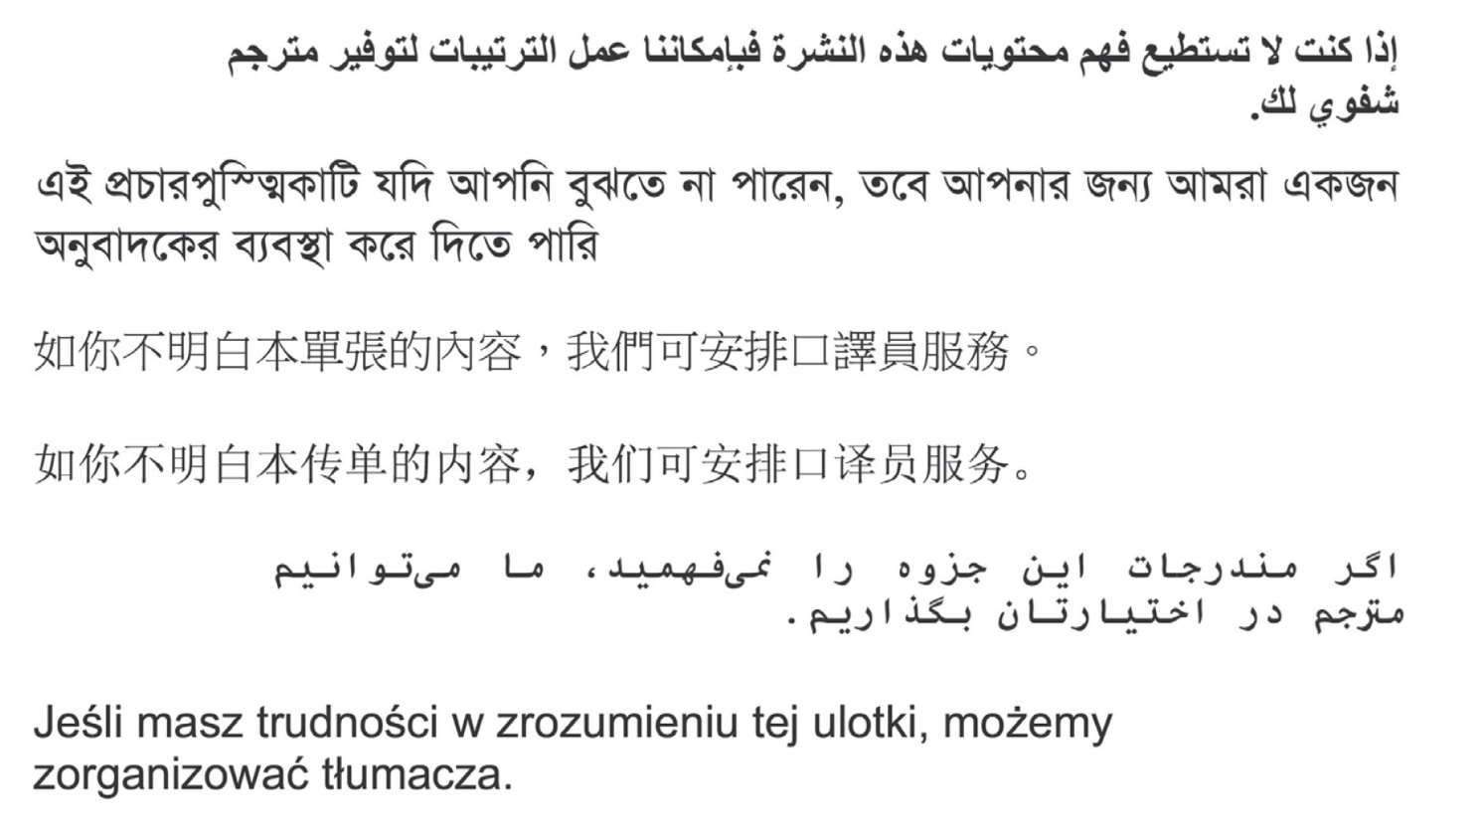

**Site-uri utile**

[www.nhs.uk](http://www.nhs.uk)

[www.northamptongeneral.nhs.uk](http://www.northamptongeneral.nhs.uk/)

NICE (2022) Monitorizarea fetală în timpul travaliului, ghidul NICE [NG229] [https://www.nice.org/guidance/ng229](http://www.nice.org/guidance/ng229)

FIGO (2015) Orientări consensuale privind monitorizarea fetală intrapartum: fiziologia oxigenării fetale și principalele obiective ale monitorizării fetale intrapartum. [https://www.figo.org](http://www.figo.org/)

**Alte informații**

Northampton General Hospital (Spitalul General Northampton) aplică o politică antifumat. Aceasta înseamnă că fumatul nu este permis în niciun loc din incinta Trustului, inclusiv în nicio clădire, pe niciun teren și în nicio parcare.

Broșuri, informații, consiliere și sprijin privind renunțarea la fumat și terapia de substituție cu nicotină sunt disponibile la linia locală de asistență Stop Fumat la numărul 0845 6013116, la linia națională de asistență gratuită la numărul 0300 123 1044, la adresa de e-mail: [smokefree@nhft.nhs.uk](mailto:smokefree@nhft.nhs.uk) și în farmacii.

Parcarea la Northampton General Hospital (Spitalul General Northampton) este extrem de limitată și este esențial să ajungeți devreme, pentru a avea suficient timp la dispoziție pentru parcare. Este posibil să vi se pară mai convenabil să fiți lăsată de altcineva și preluată ulterior.

La cerere, aceste informații pot fi furnizate în alte limbi și formate, inclusiv Braille, casete audio și CD. Contactați (01604) 523442 sau Patient Advice & Liaison Service (PALS) (Serviciul de consiliere și legătură cu pacienții) la (01604) 545784, adresa de e-mail: [ngh-tr.pals@nhs.net](mailto:ngh-tr.pals@nhs.net)

Northampton General Hospital NHS Trust, Cliftonville, Northampton NN1 5BD. www.northamptongeneral.nhs.uk

Editare efectuată de către departamentul de comunicare

S-a actualizat în ianuarie 2025

NGV2459